Demo Yayınevi Tanıtım Bülteni
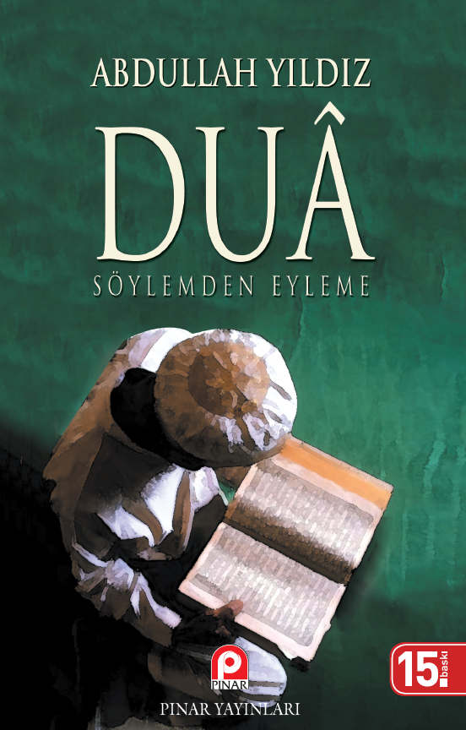 | Eser Adı: Duâ; Söylemden Eyleme  Yazar Adı: Abdullah Yıldız  Tür Serisi: Dua Kitapları/İslam  Cilt Bilgisi: AMERİKAN  Kitap Dili: Türkçe  İç Sayfa: HOLMEN SB 60  Kapak: BRISTOL AMERİKAN 230  Selefon Türü: MAT SELEFON  Basım Tarihi: 2025  Sayfa Sayısı: 264  Kitap Boyutları: 135 X 210 mm  ISBN No: 9789753522465  Etiket Fiyatı: 285,00 TL
Kitap Tanıtım Yazısı : (Arka Kapak)

Kitabın detay sayfasına buradan ulaşabilirsiniz :
https://www.pinaryayinlari.com/kitaplar/du-soylemden-eyleme-86.html
Pınar Yayınları



